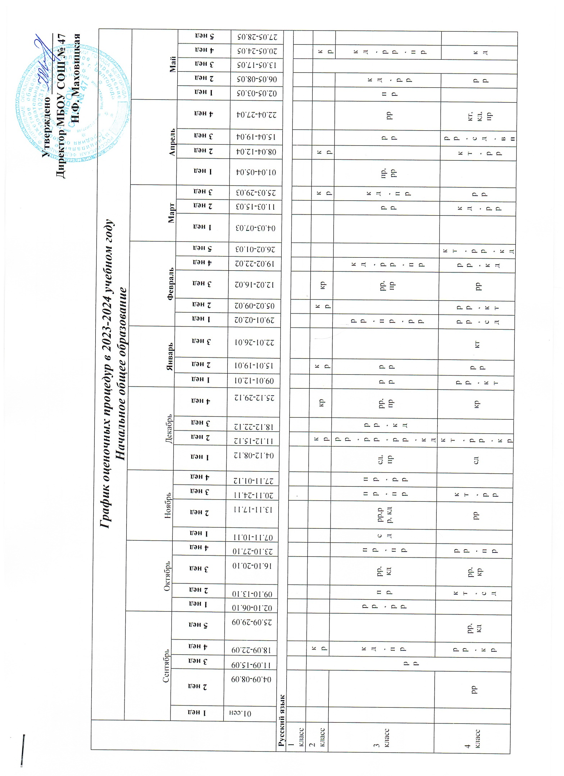

|  |  |  |  |  |  |  |  |  |  |  |  |  |  |  |  |  |  |  |  |  |  |  |  |  |  |  |  |  |  |  |  |  |  |  |  |  |  |
| --- | --- | --- | --- | --- | --- | --- | --- | --- | --- | --- | --- | --- | --- | --- | --- | --- | --- | --- | --- | --- | --- | --- | --- | --- | --- | --- | --- | --- | --- | --- | --- | --- | --- | --- | --- | --- | --- |
| **Литературное чтение** | | | | | | | | | | | | | | | | | | | | | | | | | | | | | | | | | | | | | |
| 1 класс |  |  |  |  |  |  |  |  |  |  |  |  |  |  |  |  |  |  |  |  |  |  |  |  |  |  |  |  |  |  |  |  |  |  |  |  |  |
| 2 класс |  |  |  | кр |  |  |  | кр |  |  |  | кр |  |  |  |  |  |  |  |  | кр |  |  |  | кр |  |  |  | кр |  | кр |  |  |  |  | кр |  |
| 3 класс |  |  |  | кр |  | пр |  | кр |  |  |  |  |  |  | пр | кр |  | пр |  |  | пр |  |  | пр |  |  |  | пр |  |  | пр |  |  |  | пр | кр |  |
| 4 класс |  |  | пр |  | кр |  |  | пр | кр |  | пр |  |  |  |  | кр |  |  | пр |  | пр | пр |  |  | пр |  | пр | кр | пр |  | пр |  |  |  | кр |  |  |
| **Математика** | | | | | | | | | | | | | | | | | | | | | | | | | | | | | | | | | | | | | |
| 1 класс |  |  |  |  |  |  |  |  |  |  |  |  |  |  |  |  |  |  |  |  |  |  |  |  |  |  |  |  |  |  |  |  |  |  |  |  |  |
| 2 класс |  |  |  | кр |  |  |  |  | кр |  |  |  | кр |  |  |  | кр |  |  |  |  | кр |  |  |  | кр |  |  |  | кр |  |  |  | кр | **кр** |  |  |
| 3 класс |  |  | кр |  | пр |  | кр |  |  |  |  |  |  | пр, кр |  | кр |  |  |  |  | кр |  | кр |  |  | кр |  |  | кр |  |  |  |  |  |  |
| 4 класс |  |  |  | кр |  |  | кр | кр |  | кр |  |  | кр |  |  | кр |  | кр |  | пр |  |  |  | кр |  |  | кр | кр |  |  | кр, **впр** |  | кр | кр |  |
| **Окружающий мир** | | | | | | | | | | | | | | | | | | | | | | | | | | | | | | | | | | | | | |
| 1 класс |  |  |  |  |  |  |  |  | пр |  |  |  |  |  |  |  |  |  |  |  | пр |  |  |  |  |  |  |  |  |  |  |  |  |  |  |  |  |
| 2 класс |  |  |  |  | кр |  |  |  |  |  |  |  |  |  |  |  |  |  |  | кр |  |  |  |  |  |  |  |  |  |  |  |  |  |  |  | кр |  |
| 3 класс |  |  |  | кр |  |  |  |  | кр |  |  |  |  | пр |  | кр |  | пр |  |  |  | пр |  |  |  |  |  |  | пр |  |  |  |  |  |  | пр, кр |  |
| 4 класс |  |  |  | кр |  | пр |  |  | кр |  | пр |  |  |  |  | кр | пр |  |  | пр |  |  |  |  |  |  | кр |  |  |  | пр, **впр** |  |  |  |  | пр, кр |  |
| **Основы религиозных культур и светской этики** |  |  |  |  |  |  |  | кр |  |  |  |  |  |  |  | кр |  |  |  |  |  |  |  |  |  |  | кр |  |  |  |  |  |  |  | кр |  |  |
| **Изобразительное искусство** | | | | | | | | | | | | | | | | | | | | | | | | | | | | | | | | | | | | | |
| 1 класс |  |  |  |  |  |  |  |  |  |  |  |  |  |  |  |  |  |  |  |  |  |  |  |  |  |  |  |  |  |  |  |  |  |  |  |  |  |
| 2 класс |  |  |  |  |  |  |  |  |  |  |  |  |  |  |  |  |  |  |  |  |  |  |  |  |  |  |  |  |  |  |  |  |  |  |  |  |  |
| 3 класс |  |  | кр |  |  |  |  | кр |  |  |  |  |  |  |  | кр |  |  |  |  |  |  |  |  |  |  |  |  |  |  |  |  |  |  | кр |  |  |
| 4 класс |  |  |  | кр |  |  |  | кр |  |  |  |  |  |  | кр |  |  |  |  |  |  |  |  |  |  |  | кр |  |  |  |  |  |  |  | кр |  |  |
| **Музыка** | | | | | | | | | | | | | | | | | | | | | | | | | | | | | | | | | | | | | |
| 1 класс |  |  |  |  |  |  |  |  |  |  |  |  |  |  |  |  |  |  |  |  |  |  |  |  |  |  |  |  |  |  |  |  |  |  |  |  |  |
| 2 класс |  |  |  |  |  |  |  |  |  |  |  |  |  |  |  |  |  |  |  |  |  |  |  |  |  |  |  |  |  |  |  |  |  |  |  |  |  |
| 3 класс |  |  |  |  |  |  |  |  |  |  |  |  |  |  |  |  |  |  |  |  |  |  |  |  |  |  |  |  |  |  |  |  |  |  |  |  |  |
| 4 класс |  |  |  |  |  |  |  |  |  |  |  |  |  |  |  |  |  |  |  |  |  |  |  |  |  |  |  |  |  |  |  |  |  |  |  |  |  |
| **Технология** | | | | | | | | | | | | | | | | | | | | | | | | | | | | | | | | | | | | | |
| 1 класс |  |  |  |  |  |  |  |  |  |  |  |  |  |  |  |  |  |  |  |  |  |  |  |  |  |  |  |  |  |  |  |  |  |  |  |  |  |
| 2 класс |  |  |  |  |  |  |  |  |  |  |  |  |  |  |  |  |  |  |  |  |  |  |  |  |  |  |  |  |  |  |  |  |  |  |  |  |  |
| 3 класс |  |  |  | кр |  |  |  |  | кр |  |  |  |  |  |  |  | кр |  |  |  |  |  |  |  |  |  |  |  |  |  |  |  |  |  | кр |  |  |
| 4 класс |  |  |  | кр |  |  |  |  | кр |  |  |  |  |  |  | кр |  |  |  |  |  |  |  |  |  |  | кр |  |  |  |  |  |  |  | кр |  |  |
|  | **акр** | административная контрольная работа |  | икр | итоговая контрольная работа |  | кр | контрольная работа |  | пр | проверочная работа |  | тр | творческая работа |  | кт | контрольный тест |  | **впр** | всероссийские проверочные работы |  | кс | контрольное списывание |  | кат | комплексная работа с текстом |  | сн | сдача нормативов |  | кд | контрольный диктант |  |  |  |  |  |